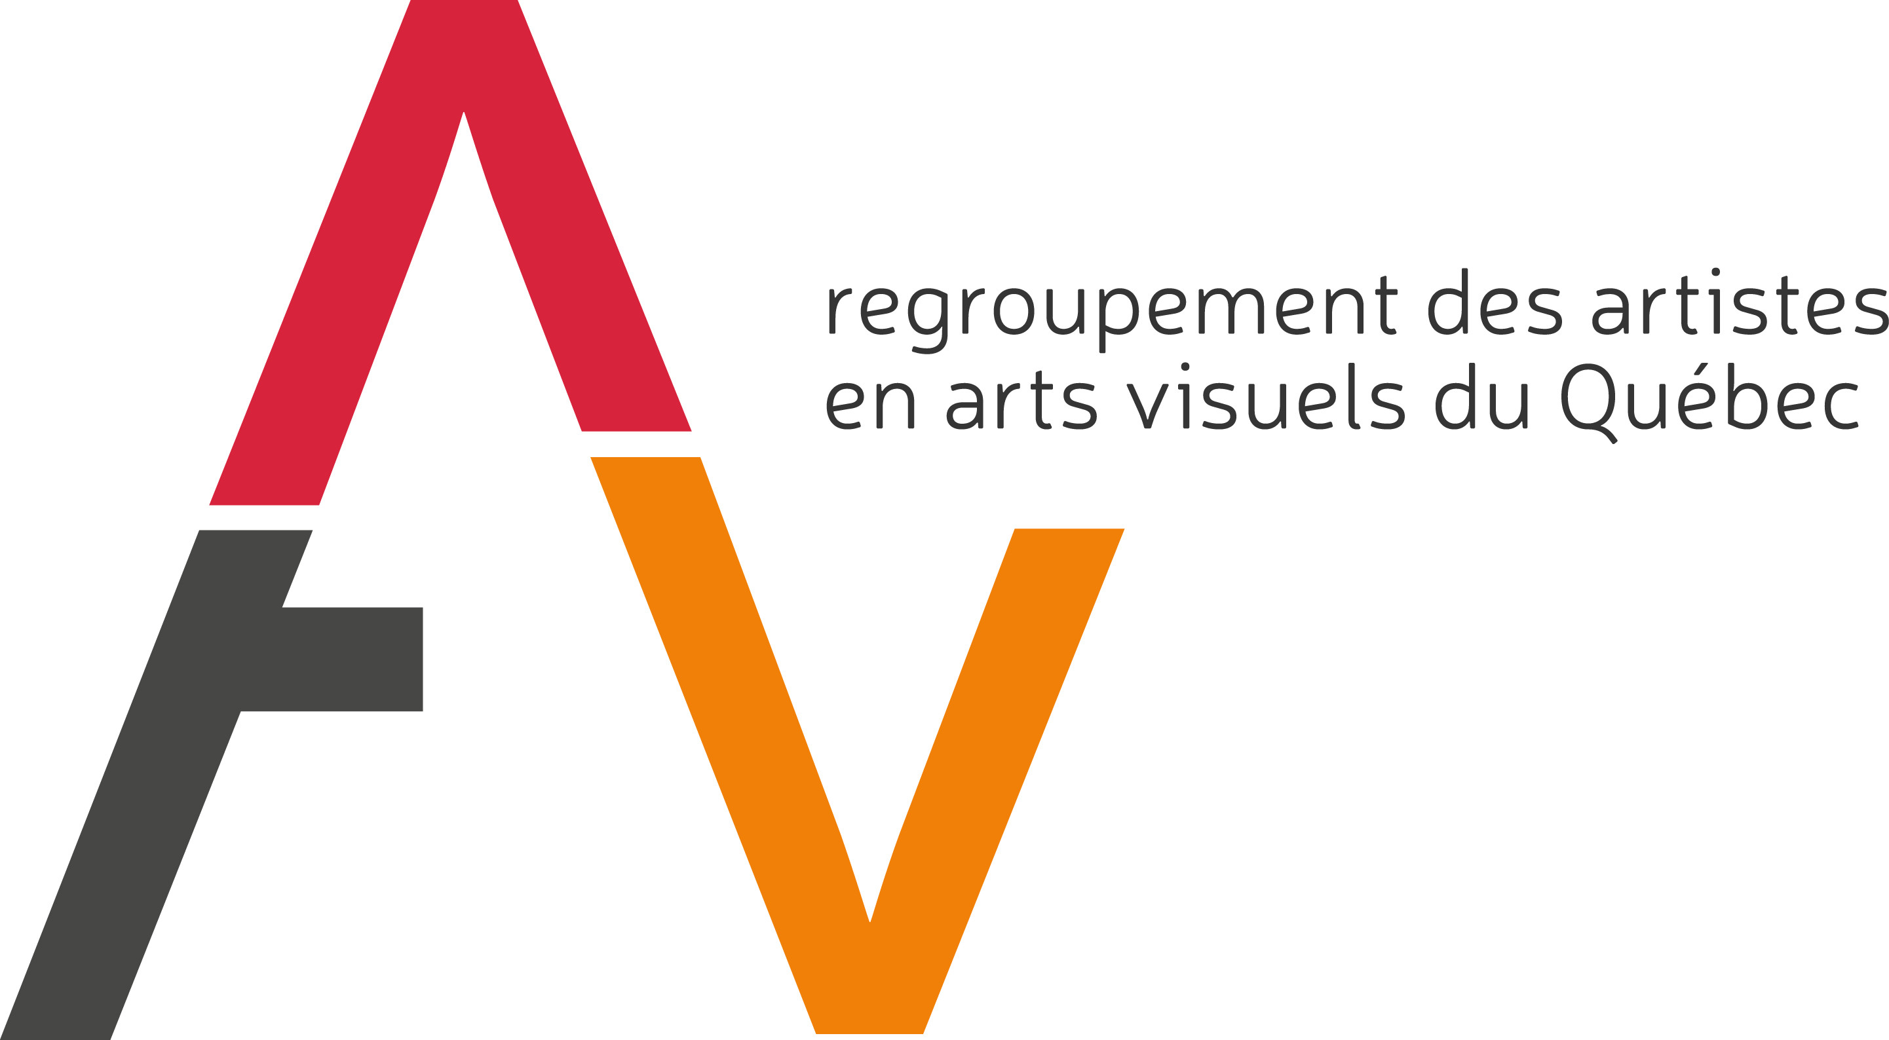

LETTRE D’INTENTION

ENTRE
M. ou Mme [inscrire le prénom et nom de l’artiste], ci-après l’artiste

ET
[inscrire le nom], ci-après l’institution muséale, représentée par [prénom, nom et titre]
OBJET
Par cette lettre, les parties manifestent leur intention, établie d’un commun accord, de travailler ensemble à la réalisation du projet décrit ci-dessous.
Les parties conviennent qu’un contrat devra être signé au plus tard trois (3) mois avant le début du projet. Aucune dépense liée à la préparation de celui-ci ne devrait être engagée par l’artiste avant la signature du contrat, étant entendu que la réalisation du projet peut être conditionnelle à l’obtention de ressources financières suffisantes.
Advenant l’impossibilité pour une des parties de réaliser le projet, celle-ci s’engage à informer l’autre partie par écrit et ce, dans les meilleurs délais.

BRÈVE DESCRIPTION DU PROJET
[Exposition solo, en groupe, itinérante, performance, publication, etc.]

DATES ET LIEU PRÉVUS POUR LE PROJET

DROITS D’AUTEUR
Les droits d’auteur de l’artiste sont gérés par :
Lui/elle-même _______ CARCC _______ SODRAC ________

Nom et coordonnées de la personne contact pour les suivis relatifs aux droits d’auteur, s’il y a lieu :

La portée de cette lettre d’intention s’achève à la signature par les parties d’un contrat lié au projet.
SIGNATURES EN DOUBLE EXEMPLAIRE

Artiste |  | Institution muséale
Date |  | Date

